EXPLICACIÓN:

|  |  |  |
| --- | --- | --- |
| Ibagué es un municipio colombiano ubicado en el centro-occidente de Colombia. |  | Es la capital del departamento del Tolima. |

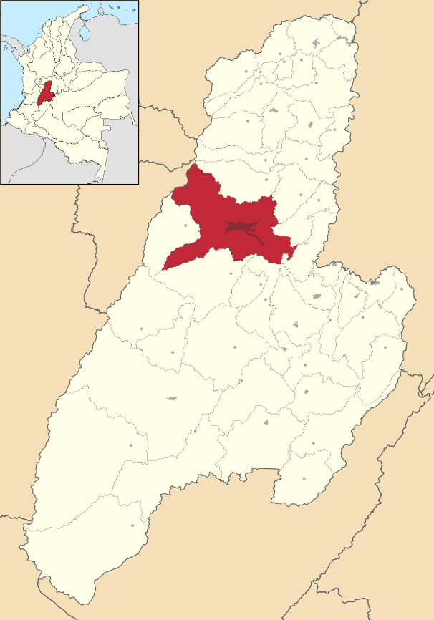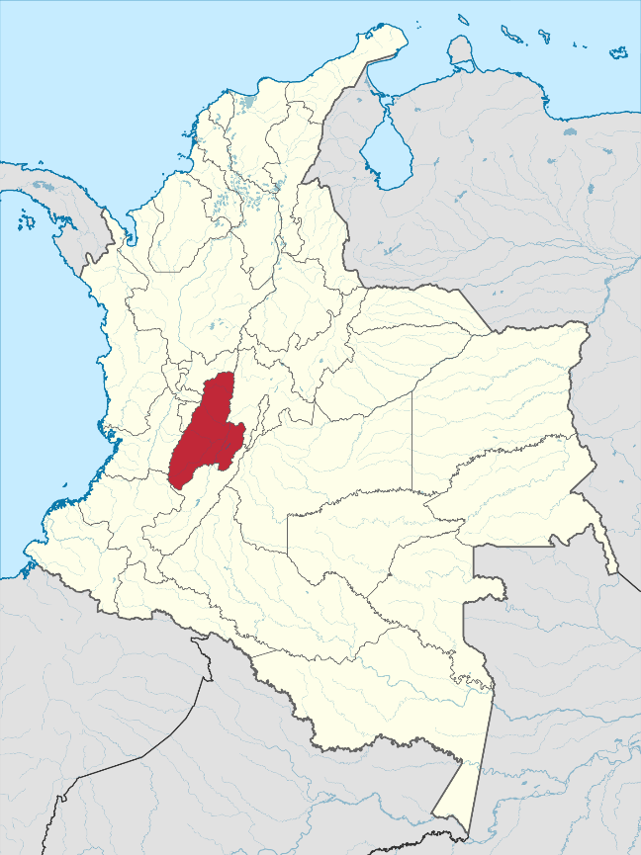

Su área urbana se divide en 13 comunas y su zona rural en más de 17 corregimientos, 144 veredas y 14 inspecciones.

Fue fundada el **14 de octubre de 1550** por el capitán español **Andrés López de Galarza**, es llamada **La Capital Musical de Colombia.**

Sus símbolos patrios son: Escudo

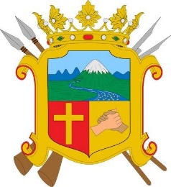

Bandera

Himno de Ibagué

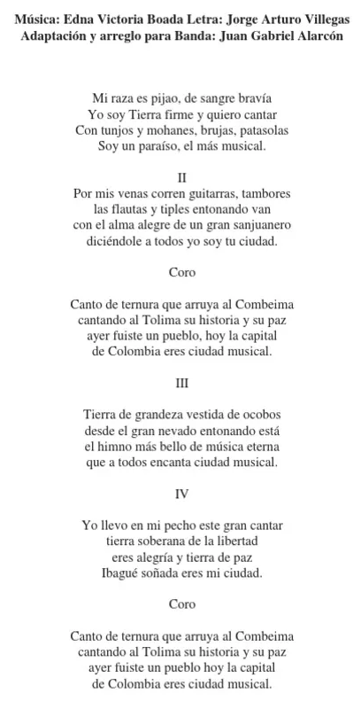

Árbol insignia

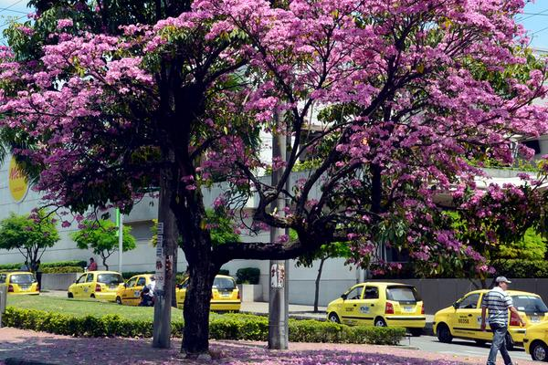

Link Himno de Ibagué:

<https://www.youtube.com/watch?v=vWBVwd0DHz8>

**Ibagué y sus límites:**

Por el norte limita con los municipios de Anzoátegui y Alvarado, al sur limita con los municipios de San Luis y Rovira, al oriente limita con los municipios de Piedras y Coello, y hacia el occidente con el municipio de Cajamarca y el Departamento del Quindío.

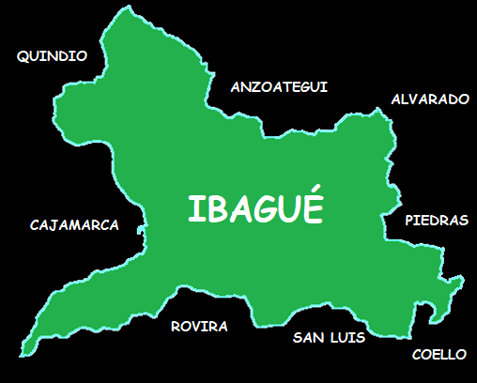

Ibagué está formada por un paisaje rural o campo y un paisaje urbano o ciudad.

|  |  |
| --- | --- |
| Paisaje rural | Paisaje urbano |
| Un paisaje rural de tierras de cultivo. | Vector Gratis  La población es baja, encontramos campos y grandes espacios de cultivo donde se realizan actividades económicas agropecuarias, prevalece la naturaleza y generalmente son más limpias. | Pin de KIKA en Docente | Mapas para niños, Ilustraciones, Croquis  La población es alta, las viviendas se encuentran próximas entre sí y la población se dedica a actividades industriales, comerciales y de servicios. Encontramos calles, vehículos, parques, centros comerciales, supermercados etc. |